Linux创建命令和切换目录

1. 创建目录(make directory)：mkdir
2. 创建一个 mkdir 目录名字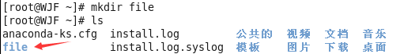
3. 创建多个： mkdir 名字1 名字2 ….. 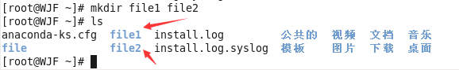
4. 同时创建2个，但是包含父子关系mkdir -p 父目录/子目录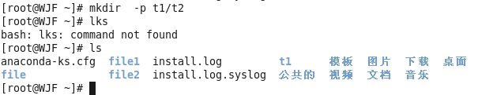
   1. 注意： 当父目录存在时，会忽略父目录，直接进行创建子目录
   2. 当父目录不存在时，会先创建父目录，在创建子目录
5. 创建文件
6. 创建一个 touch 文件名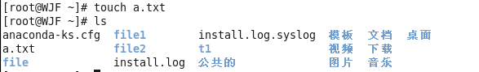
7. 创建多个 touch 名字1 名字2 ……. 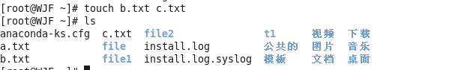
8. 往文件里面插入内容 echo ‘你要插入的内容’ > 文件名

注意： echo的致命缺点： 每一次插入内容的时候都会把原有内容给覆盖掉，只留下新内容

如果想要不替换原有的内容:

echo ‘内容’ >> 文件名

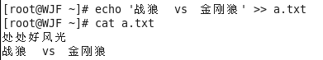

1. 切换目录(change directory)：
2. cd 目录名字

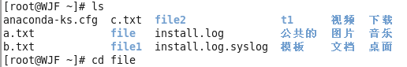

1. 返回上一级 cd ..

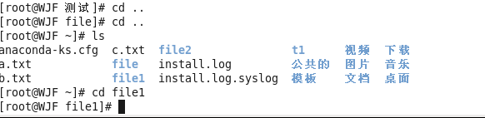

1. 直接回到根目录 。在Linux里面根目录以 / 表示。直接 cd /就可以回到根目录

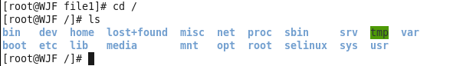

1. 注意： 如果当前目录下有 你想要进入的目录。直接cd 目录名字就可以了。cd 命令是新手初学Linux最容易发生的错误。一般都是找不到这个目录或文件。造成这个的原因是对目录结构不熟悉
2. 定位正在使用的目录是哪个，显示结果是显示这个目录的路径。（你当前的工作目录是哪一个）使用 pwd命令

